KTM6

**KTM 1290 Super Duke 2013-**

|  |  |  |  |  |  |  |  |  |  |
| --- | --- | --- | --- | --- | --- | --- | --- | --- | --- |
| **Kit pro levou stranu** | | | | | **Kit pro pravou stranu** | | | | |
|  |  |  |  |  |  |  |  |  |  |
| **ID.** | **Popis** | **Kat.č** | **Ks** |  | **ID.** | **Popis** | **Kat.č** | **Ks** |  |
| 1 | Ocelový držák protektoru | 688 | 1 |  | 1 | Ocelový držák protektoru | 689 | 1 |  |
| 2 | Šroub M10x80 | 852 | 1 |  | 2 | Šroub M10x80 | 852 | 1 |  |
| 3 | Podložka M10 | 804 | 1 |  | 3 | Podložka M10 | 804 | 1 |  |
| 4 | Plastová záslepka | X4 | 1 |  | 4 | Plastová záslepka | X4 | 1 |  |
| 5 | Poly.váleček se závitem d=40mm | X65 | 1 |  | 5 | Poly.váleček se závitem d=40mm | X65 | 1 |  |
| 6 | Šroub M8x40 kužel. Hl. | 835 | 1 |  | 6 | Šroub M8x40 kužel. Hl. | 835 | 1 |  |
| 7 | Dural.váleček d=30mm | DV3 | 1 |  | 7 | Dural.váleček d=30mm | DV3 | 1 |  |
| 8 | 3M páska | 3M | 1 |  | 8 | 3M páska | 3M | 1 |  |
| 9 | Šroub M10x70 | 851 | 1 |  | 9 | Šroub M10x70 | 851 | 1 |  |
| 10 | Nerez. vložka | X1 | 1 |  | 10 | Nerez. vložka | X1 | 1 |  |
| 11 | Dural. váleček d=7mm | 405 | 1 |  | 11 | Dural. váleček d=7mm | 405 | 1 |  |
|  |  |  |  |  |  |  |  |  |  |

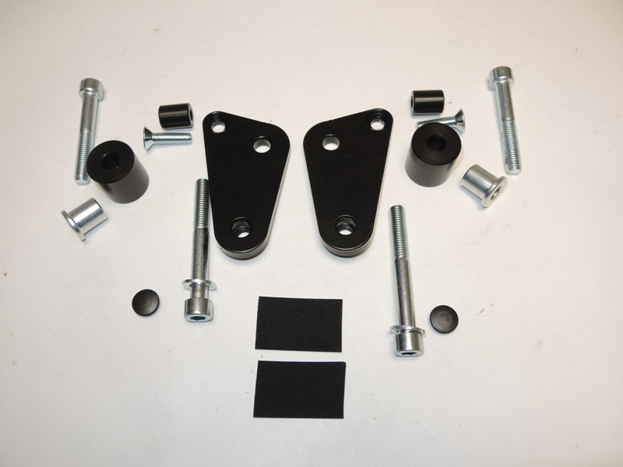

6

6

5

5

1

1

9

9

10

2

10

7

7

3

2

3

4

4

8

**Montážní postup levá strana:**

1. Do ocel. držáku ID.1 namontujte šroubem ID.6 polyamid. váleček ID.5 ze zadní strany.
2. 3M páskou vytěsněte prostor mezi poly. válečkem a rámem motocyklu.
3. Demontujte originální šroub M10 z rámu motocyklu.
4. Originální hliníkovou podložku nechte v rámu a vložte do ní váleček ID.11.
5. Na šroub ID.2 nasaďte podložku ID.3 a namontujte ocel. držák ID.1 na rám motocyklu.
6. Dotáhněte šroub a vložte plastovou krytku.
7. Do protektoru vložte vložku ID.10. Pod protektor umístěte dural. váleček ID.7. Pomocí šroubu ID.9 namontujte protektor na ocelový držák.
8. Zkontrolujte si zda máte poly. váleček správně umístěný (viz. foto)
9. **Stejný postup zopakujte na pravé straně rámu.**

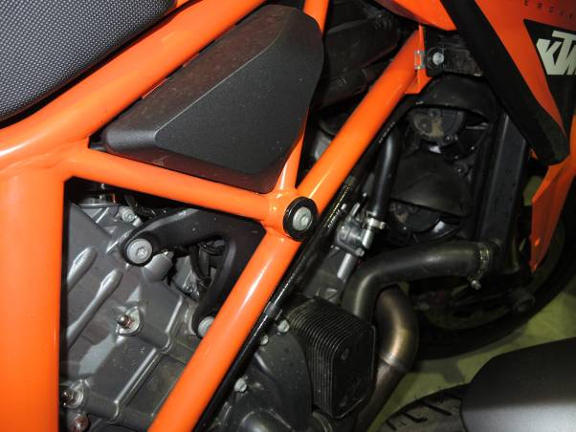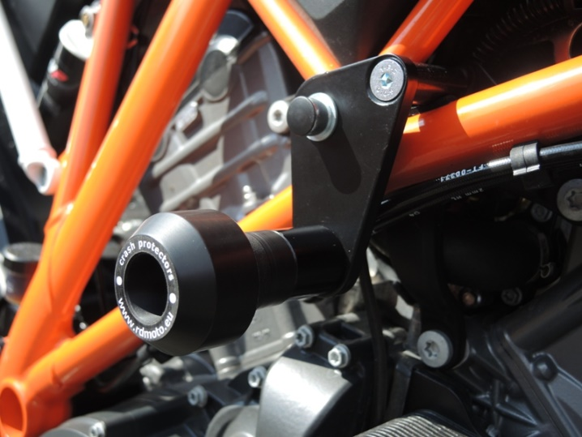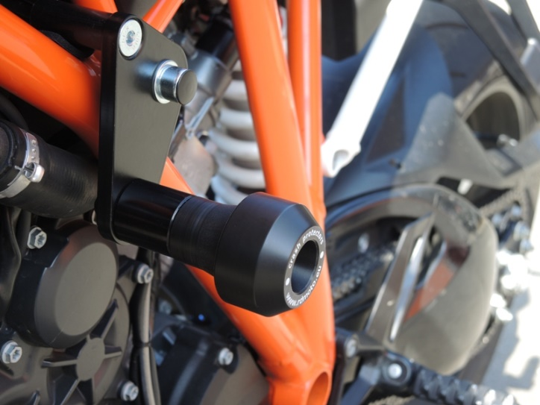**Upozornění - na závity všech šroubů doporučujeme použít pojistné lepidlo středně silné (modré barvy).**

5

5

7

7

Tuto podložku nechte vloženou v rámu.